**作业二操作说明文档**

1. ServerRoot设置zookeeper节点注册并且设置请求的时候随机sleep 0-3秒

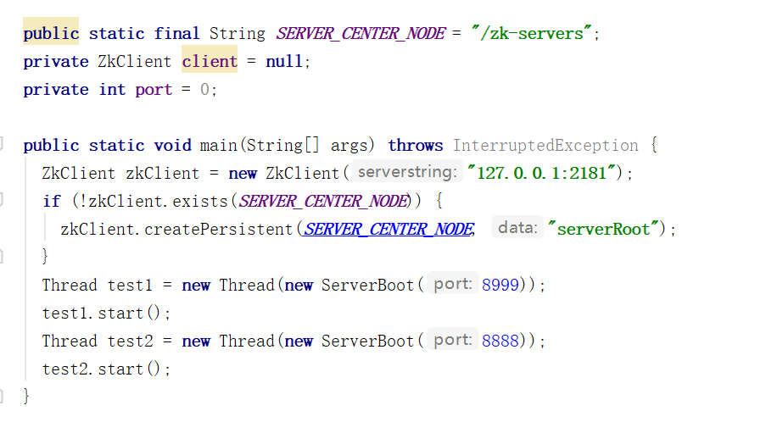

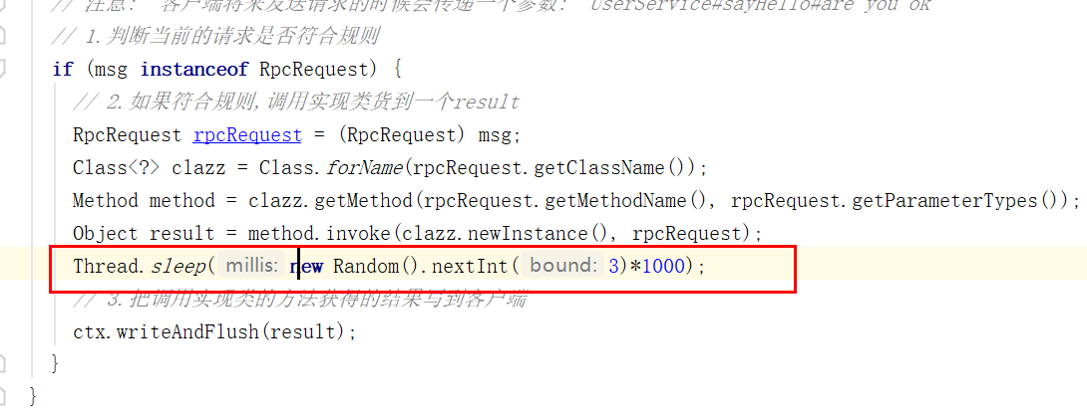

1. CustomerRoot获取server节点

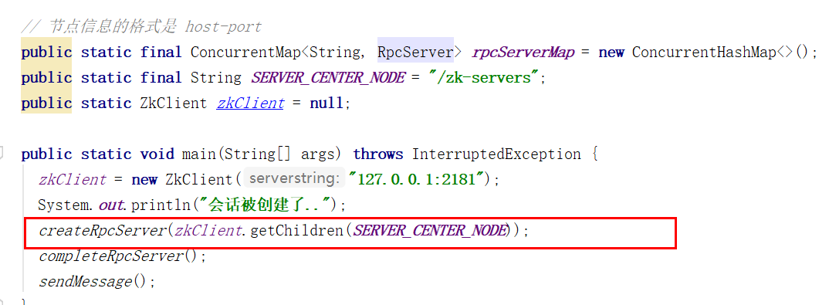】

1. RpcServer添加响应时间点和响应时长

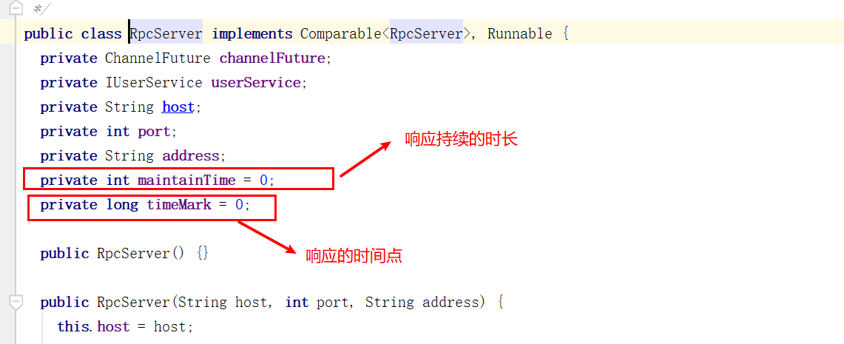

1. RpcServer实现比对接口按照响应时长排序，同时实现Runable接口，在加入RpcServer时候自动跑起来，检查是否超过5s，超过5s把响应时间清0

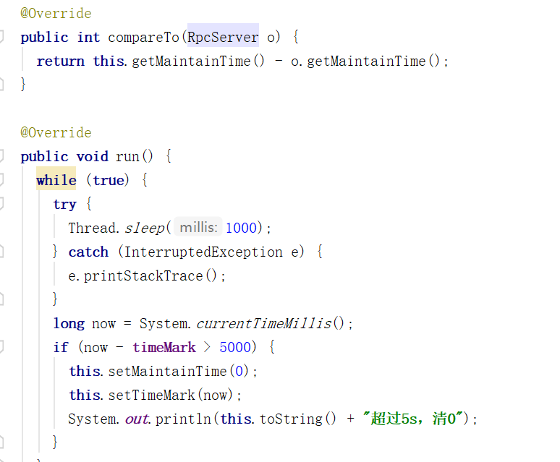

1. CustomerRoot发送信息

